CHORALE IROISE - Saison 2024 / 2025 : groupe des Ténors 1

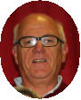  Alain Abarnou | 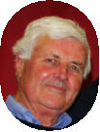  Bernard Morizur | 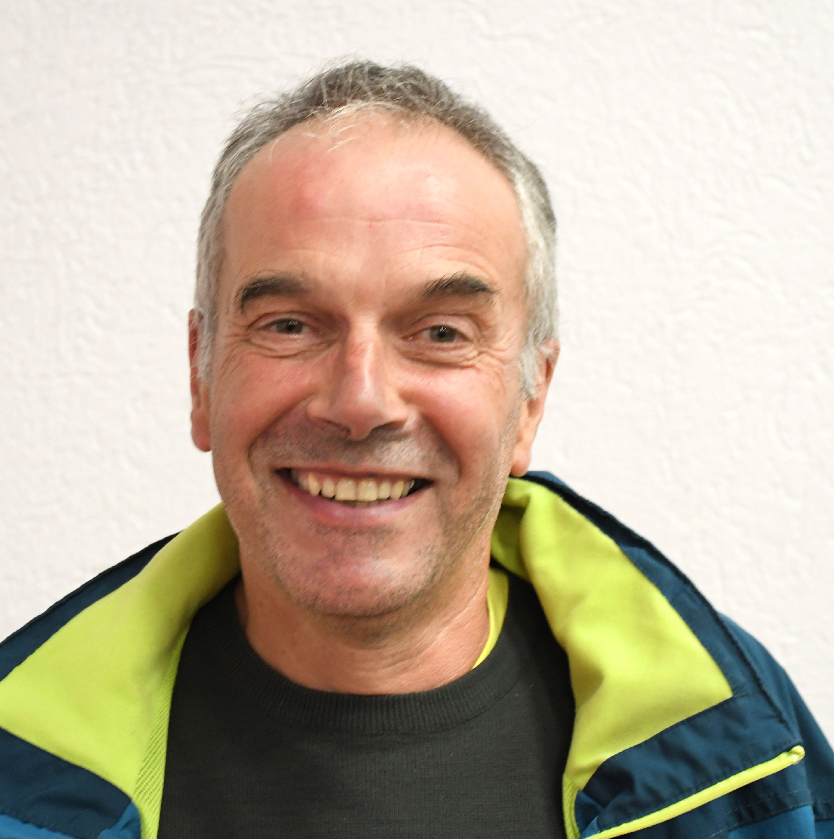  Denis Petton | 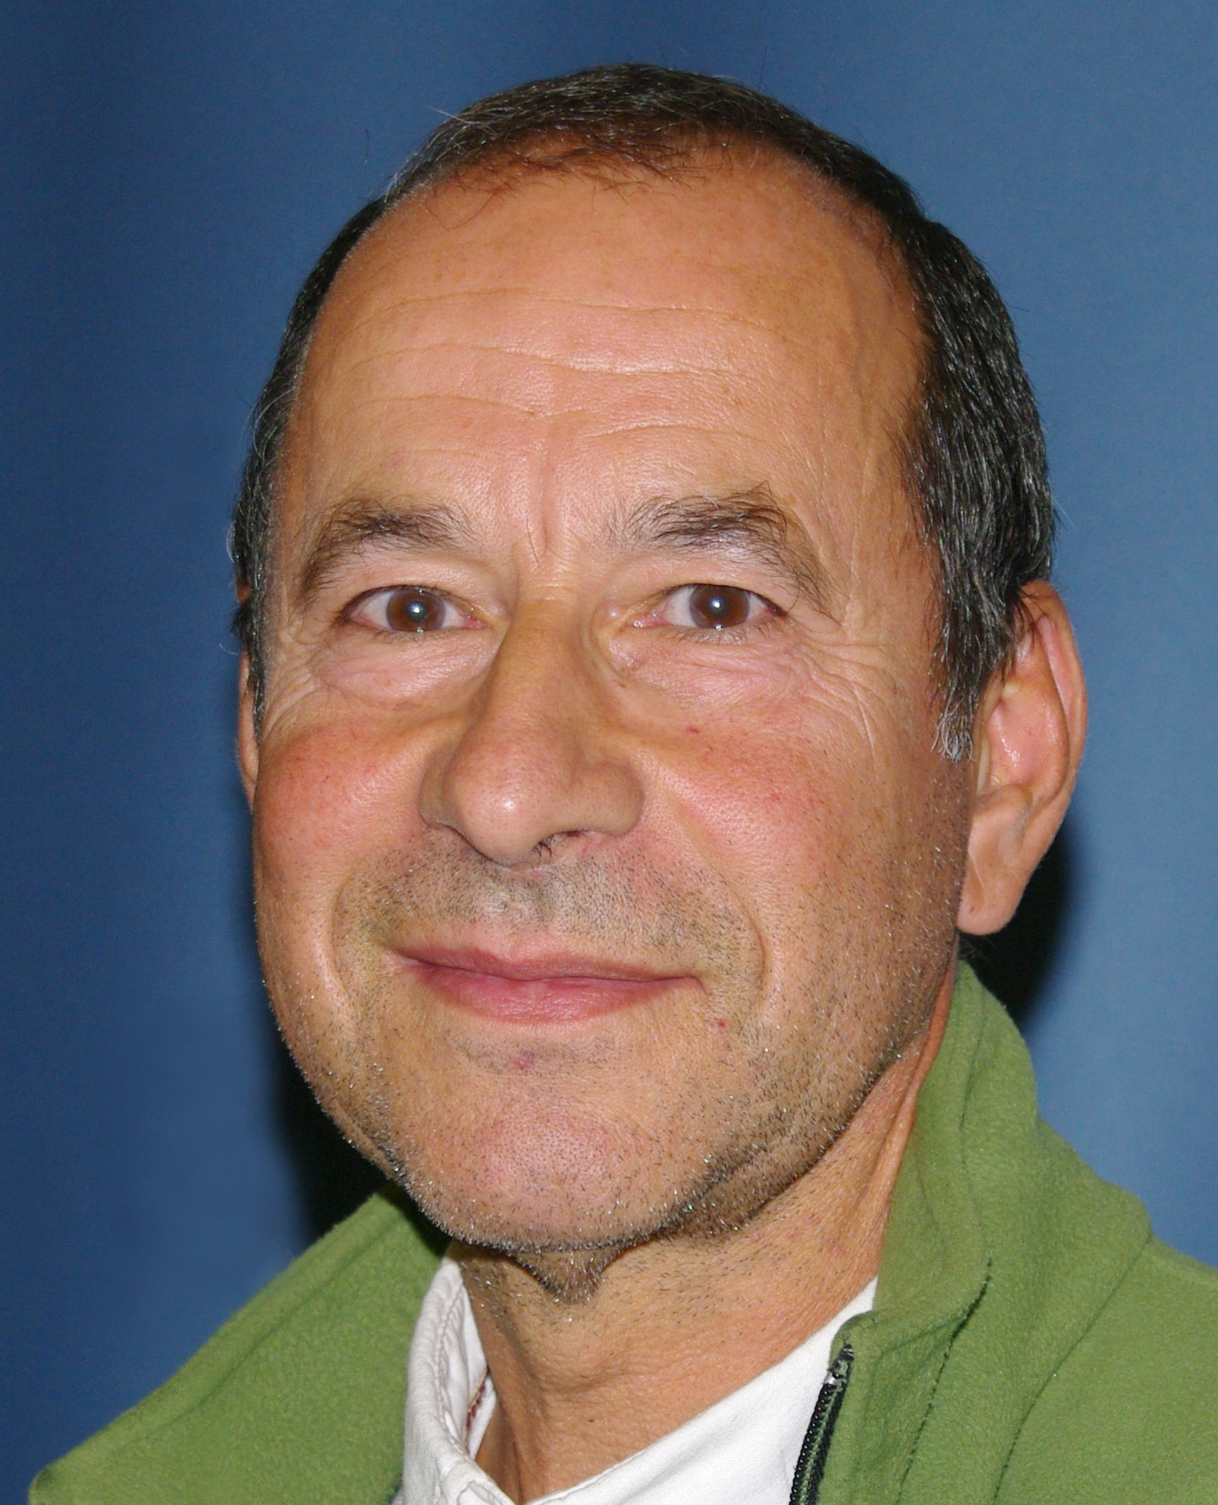Ferdinand De Almeida | 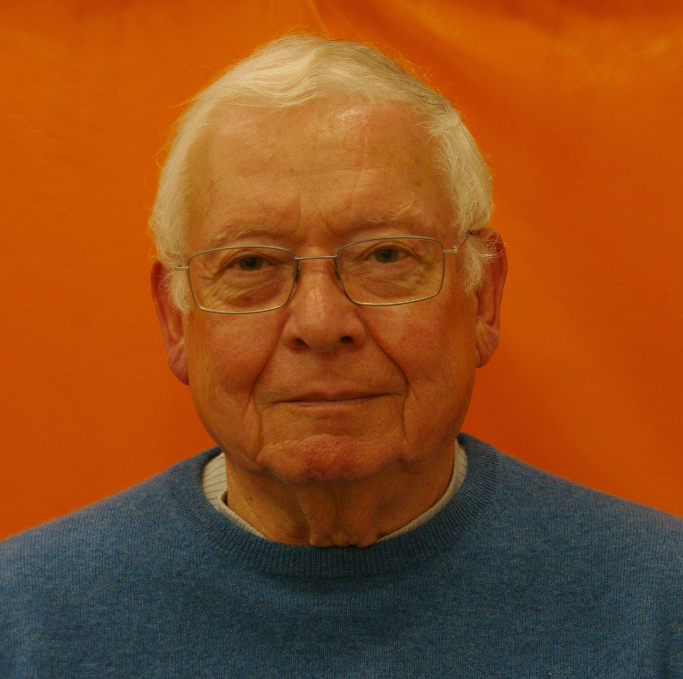  Georges Van Esch | 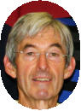  Jean Puluhen
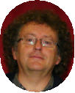  Marc Cambot | 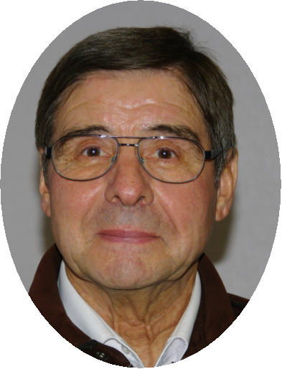  Michel Fabre |   Roger Gueneugués

CHORALE IROISE - saison 2024 / 2025: groupe des Ténors 2

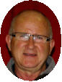  Bernard Gac | 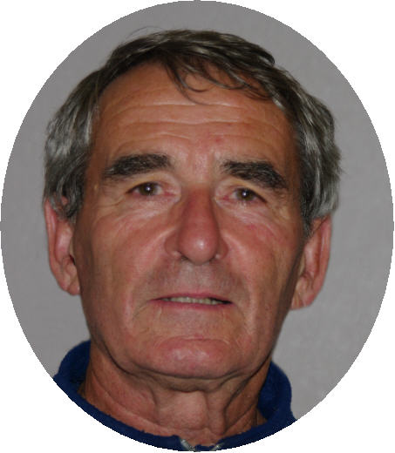  Gérard Dauphin

